问题：加薪的请求经过部门经理、HR、总经理的过程，一个请求包括请求种类、数量、具体内容。

分析：

1. 职责链模式（Chain of Responsibility）：使多个对象有机会处理请求，从而避免请求的发送者和接收者之间的耦合关系。将这个对象连成一条链，并沿着这条链传递该请求，直到有一个对象处理它未知。

对发出请求的客户端而言，并不知道其请求会被谁处理，这样的系统更改可以在不影响客户端的情况下动态地重新组织和分配责任。

链中的对象自己也不知道链的结构，他们仅需保持一个指向后继者的引用。

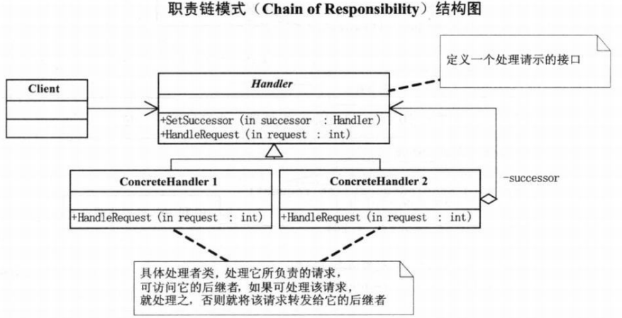

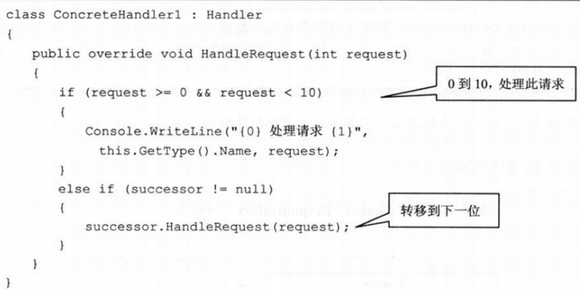

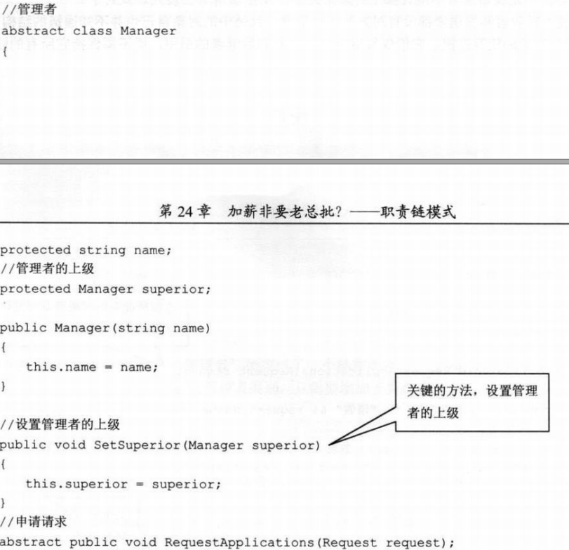

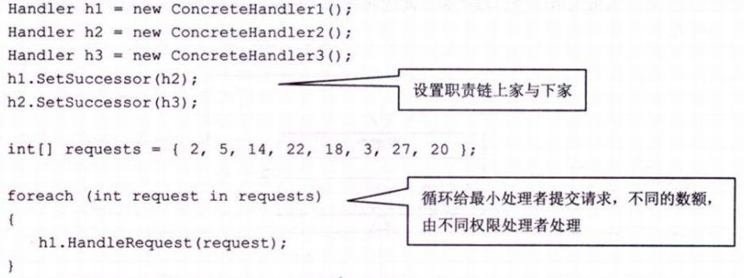

在客户端进行职责链的设置。那么可以随时增加或修改一个请求的结构。但是一个请求极有可能到了链的末端都得不到处理，需要考虑全面。

客户端的申请有链上的第一个人发起。

1. 那么对于各种请求：

